МИНИСТЕРСТВО НАУКИ И ВЫСШЕГО ОБРАЗОВАНИЯ РФ
Федеральное государственное бюджетное образовательное учреждение
высшего образования
«Ивановский государственный политехнический университет»

Проект по дисциплине: «Психология художественного творчества. Педагогика»

Электронный мастер-класс
«Психология цвета. Цвет в интерьере»

Разработчик: студент группы А-41
Голубева А.А.

ИВАНОВО
2020
Тема: Психология цвета. Цвет в интерьере.
Формат: пошаговый текстовый вариант с визуальным сопровождением.
Актуальность: мастер-класс даёт базовые знания и навыки в выборе цветовых сочетаний для интерьеров зданий в зависимости от эмоционального воздействия цвета на человека.
Аудитория: круг лиц в той или иной мере связанных с деятельностью по проектированию интерьеров, студенты архитекторы и дизайнеры, фотографы и те, кто хочет понять психологию цвета для ремонта в своём собственном доме.
Цель: формирование у участников умения правильно подбирать цветовые решения интерьера основываясь на психологии восприятия.
Задачи:
-сформировать у участников представление о психологии цвета;
- способствовать развитию умения подбирать цветовое решение;
- представить базовые комбинации цветовых сочетаний.
Ожидаемый результат:
Участник мастер-класса будет знать: о влиянии цвета на эмоциональное восприятие человека; актуальные цвета в дизайне.
Участник мастер-класса будет уметь: грамотно подбирать цветовые сочетания, основываясь на эмоциональном восприятии, которое необходимо создать в помещении.
Регламент: 40-60 минут.
Методы и приёмы: рассказ с последующим упражнением, объяснительно-иллюстративный метод.
Материалы и оборудование: демонстрационный материал, цветовая палитра и цветовой круг.
Ход мастер-класса
1.Вступительная часть.
На данном мастер-классе мы рассмотрим тему «Психология цвета. Цвет в интерьере». Нам необходимо сформировать умение правильно подбирать цветовые решения внутреннего убранства исходя из функционального назначения здания. Для этого необходимо разобрать психологию цвета, и как каждый из базовых цветов влияет на человека и его восприятие; и какие цвета приемлемы для интерьеров различного функционального наполнения.

- Демонстрационная часть.
1 ЭТАП: ПСИХОЛОГИЯ ЦВЕТА. ВЛИЯНИЕ ЦВЕТА НА ЧЕЛОВЕКА
Начиная тему психологии цвета, хотелось бы отметить, что мы опустим общеизвестные определения цветов. Такие как: красный - цвет вызывающий наиболее сильную эмоциональную реакцию; синий - самый холодный, ассоциирующийся с профессионализмом, сдержанностью, доверием и мудростью; жёлтый - самый светлый из основных цветов спектра, яркий, привлекающий внимание, ассоциирующийся с праздником, радостью и весельем. И перейдём к более сложным понятиям, дающим целостную картину о влиянии цвета на человека.
Йоханнес Иттен своей книге «Искусство цвета» отмечает, что глаза и мозг могут прийти к чёткому различению цвета лишь с помощью сравнений и контрастов . Значение и ценность хроматического цвета могут быть определены лишь с помощью его отношения к какому-либо ахроматическому цвету, или же по его отношению к одному или нескольким другим хроматическим цветам.[2]
Рассмотрим эту мысль на наглядных примерах.
- Белый квадрат на чёрном фоне будет казаться крупнее, чем чёрный на белом.
- Светло-серый квадрат кажется тёмным на белом и светлым на чёрном.
- Жёлтый квадрат на белом фоне кажется темнее, производя впечатление лёгкого нежного тепла. На чёрном же он становится чрезвычайно светлым и приобретает холодный, агрессивный характер.
- Красный на белом - тёмный и ослабленный, а на чёрном - светлый и интенсивный.
- Синий на белом тёмный и глубокий, а белый в свою очередь станет светлее. А синий на чёрном посветлеет и приобретёт яркий, глубокий и светящийся тон.
- Если серый квадрат изобразить на ледяном синем он станет красноватым, если на красно-оранжевом - синеватым.
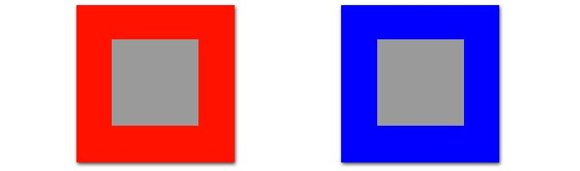
Цвет обладает собственной массой и силой излучения и придаёт плоскости иную ценность. Поэтому создание интерьера должно содержать в себе одновременно две составляющие: рисунок, заключающий в себе линии и очертание предметов наполнения и цветовые пятна, для того чтобы общая картина вышла целостной и убедительной.
Говоря о психологии цвета нельзя также не упомянуть о гармонии.
Гармония - это общее впечатление от взаимодействия двух или более цветов. Как правило, оценка гармонии или диссонанса вызвана ощущением приятного-неприятного, или привлекательного-непривлекательного. Подобные суждения построены на личном мнении и не носят объективного характера.
Но, тем не менее, опытами доказано, что человеческий глаз подсознательно порождает дополнительный цвет к увиденному. Так, если долго смотреть на красный, а потом отвести взгляд останется «след» в виде зелёного. Это уместно для каждого цвета.
Попробуем и мы провести данный эксперимент. Для этого посмотрим на изображение красного цвета в течении 5 минут, а затем отведём взгляд на светлую стену.
Эту же теорию подтверждает то, что при наложении серого на любой цвет, серый будет приобретать оттенок комплементарный тому, на который он наложен.
Два или более цвета являются гармоничными, если их смесь представляет собой нейтральный серый цвет.
Все другие цветовые сочетания, которые не дают серого цвета, по своему характеру становятся экспрессивными или дисгармоничными. Данные положения заложены в систему цветового круга и треугольника. Цветовые круги позволяют определить гармоничные сочетания различных цветов, а треугольники - цветотональную гармонию.
Сочетаемые 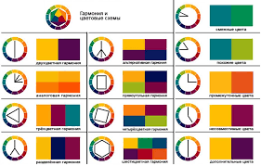 Несочетаемые
Именно цветовыми кругами, палитрами, цветовыми фонами, тональной шкалой и пользуются дизайнеры в процессе создания интерьера.
Цветовой круг Цветовая палитра Тональная шкала
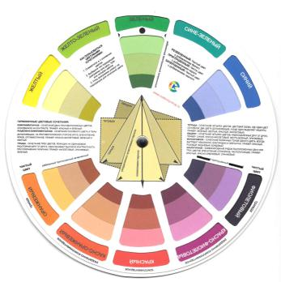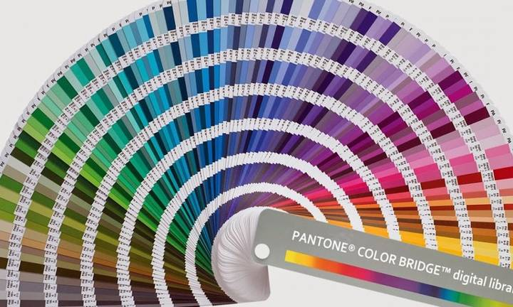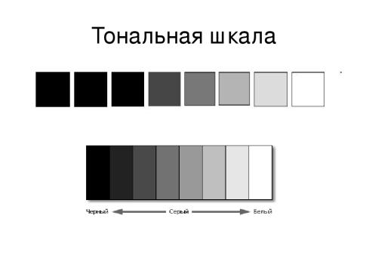

2 ЭТАП: ЦВЕТ В ДИЗАЙНЕ ИНТЕРЬЕРА
Основы принципов цветосочетания
Рассматривая цвет в контексте интерьера, мы обращаемся к таким понятиям как:
- цветовой тон,
- светлота,
- насыщенность.
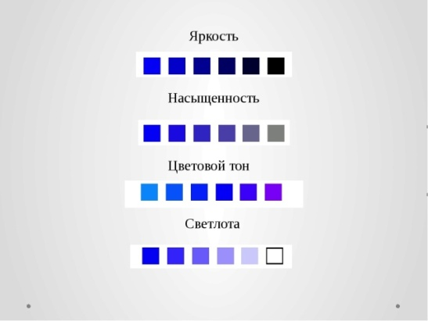
И, основываясь на них, получаем разнообразие цветов сведённых в карту цветовых тонов.
Использование цветов одного цветового ряда является одним из приёмов подбора цветовой палитры для интерьера. В интерьере, как правило, используют сложные смешанные цвета, а основные применяют как акцент.
В разработке интерьера можно выделить два способа оформления пространства:
- пространственный - подчёркивающий приоритет пространства малонасыщенными и светлыми цветами;
- декоративный - подчёркивающий пространство сильными и контрастными цветами.
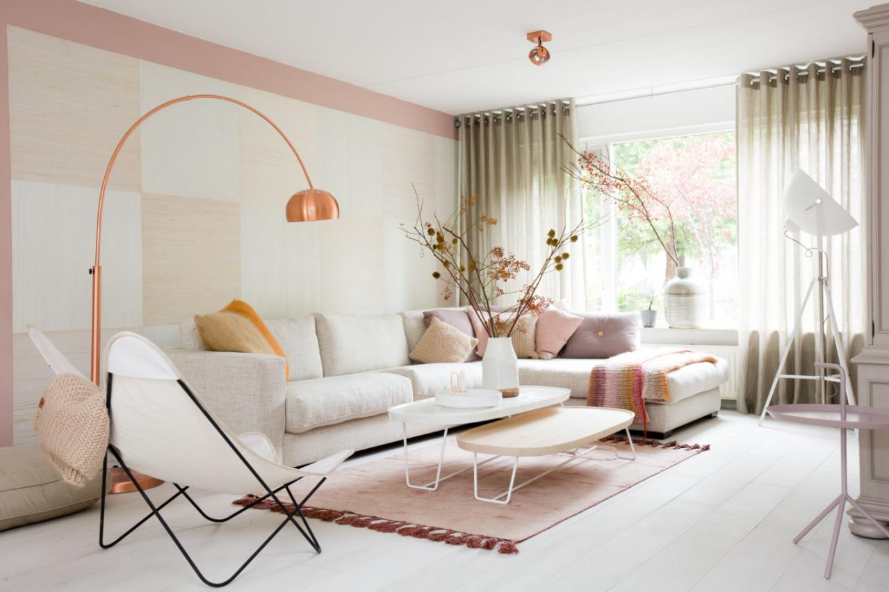
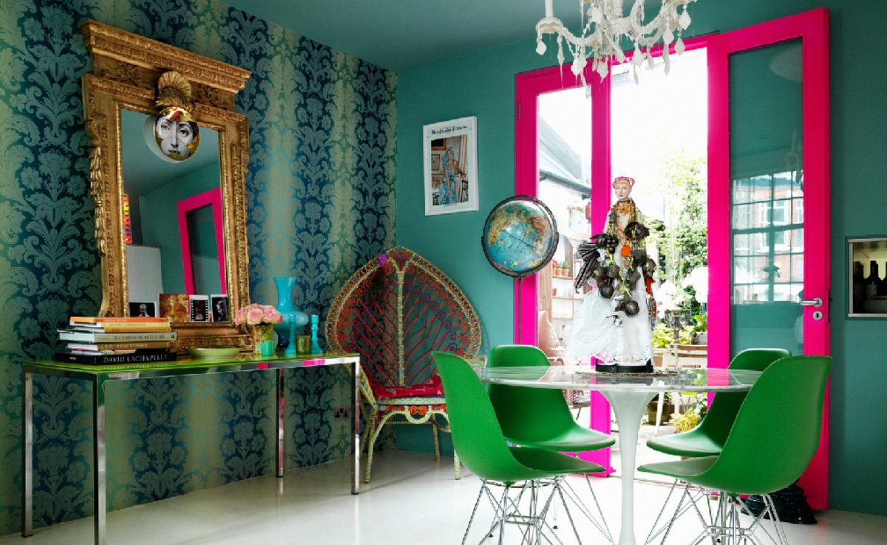
Градация цвета и цветовой контраст
Цвет в дизайне не существует отдельно, сам по себе, он вступает с другими цветами в определённые отношения, они влияют друг на друга, создавая определённые настроения.
Цветовые отношения могут быть сходными и контрастными.
Техника соединения схожих цветов в постепенных переходах от одного к другому называется градацией.
Благодаря ей, соединения создают различные впечатления: присутствие светло-серого привносит в колорит мягкость, средне-серого - приглушенность, тёмно-серого - тяжесть.
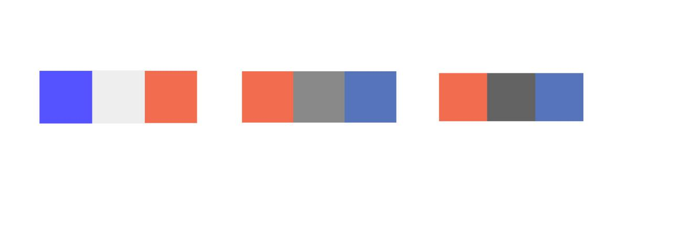
Белый цвет в сочетаниях привносит ощущение свежести, а чёрный - жёсткости и силы.
Соединение цветов постепенных переходах от светлого к тёмному вызывает зрительное ощущение объёма, пластичности форм.
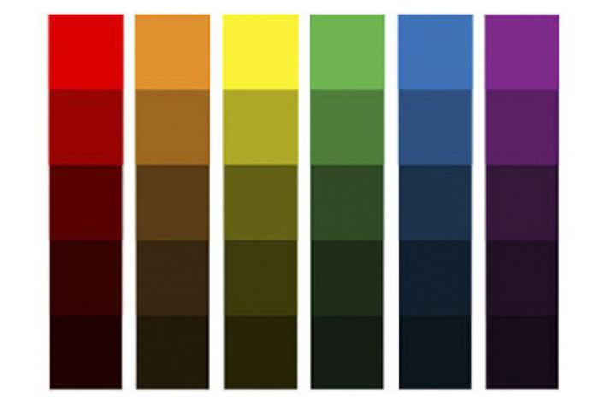
Тональные градации, обеспечивая пространственный эффект, могут вызывать различные эмоциональные ощущения: протяжённости, открытости, закрытости или замкнутости.
В цветовых отношениях существует семь видов цветовых контрастов:
Цветовой контраст | Контраст светлого и тёмного | Контраст по насыщенности | Контраст по температуре
 |  | 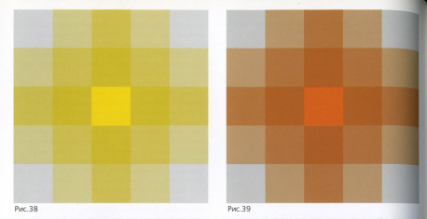
Контраст дополнительных цветов | Контраст площадей | Симультанный контраст
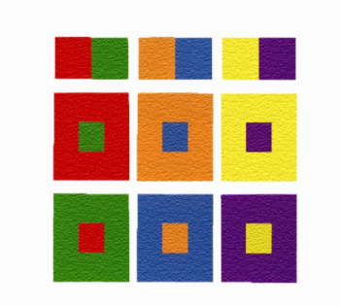 | 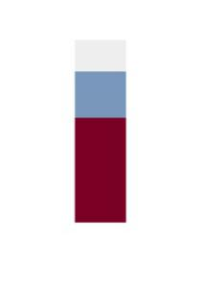

1. Цветовой контраст
Основан на сопоставлении чистых цветов. Пестрота, сила, решительность, праздничность, энергия. Используется чаще всего как акцент.
2. Контраст светлого и тёмного
Основан на использовании цветов различной светлоты и тоновых градаций цвета. Драматичность, формальность, динамика, ритмичность.
3. Контраст по насыщенности
Противопоставление ярких и тусклых, насыщенных и блёклых, нейтральных цветов. Спокойность, изысканность, ощущение пространства. Наиболее эффективно используется в интерьере.
4. Контраст по температуре
Тёплые и холодные цвета. При этом все цвета либо одинаково светлые,либо одинаково тёмные. Ощущение вибрации, столкновения, приближённости или удалённости пространства.
5. Контраст дополнительных цветов
Выразительность, вибрация, ощущение пространства. Используется для создания ощущения полного равновесия и гармонии.
6. Контраст площадей
Характеризует размерное соотношение между двумя или несколькими цветными площадями.
7. Симультанный контраст
Основан на восприятии глазом дополнительных цветов.

Кроме того, стоит учитывать, что на белом фоне цвет становится более тёмным и менее ярким. На сером - смягчается сила цвета, прибавляется сочность, фон принимает оттенок дополнительного цвета. На чёрном фоне цвет становится светлее и ярче.
Любой цвет, расположенный на заданном фоне может обладать оптическими иллюзиями: увеличиваться, уменьшаться, отступать или выступать. Выступают: светлые, тёплые и яркие цвета. Отступают: тёмные, холодные и тусклые.
Рассмотрим два примера интерьеров. На первом изображении мы видим тёплые и яркие оттенки жёлтого в шторах, вазах, и иных декоративных элементах. При этом все они располагаются на нейтральном фоне серого и песочного цветов. За счёт этого жёлтый становится активнее и «выносит» на первый план декоративные элементы, создающие настроение всего интерьера.

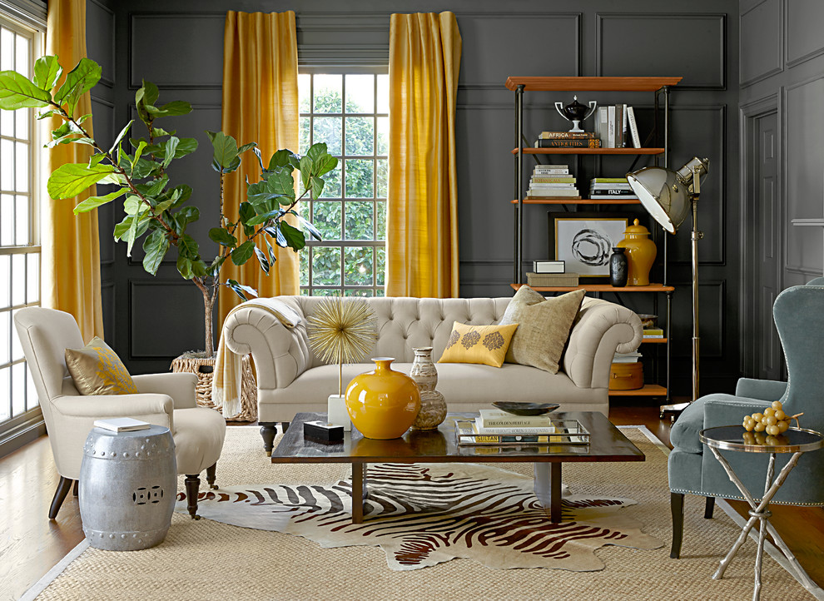
На втором изображении доминирующими цветами становятся тёмные, холодные оттенки голубого. За счёт этого создаётся эффект глубины пространства, а все декоративные элементы его поддерживают не выступая вперёд, а словно сливаясь в единую перспективу.
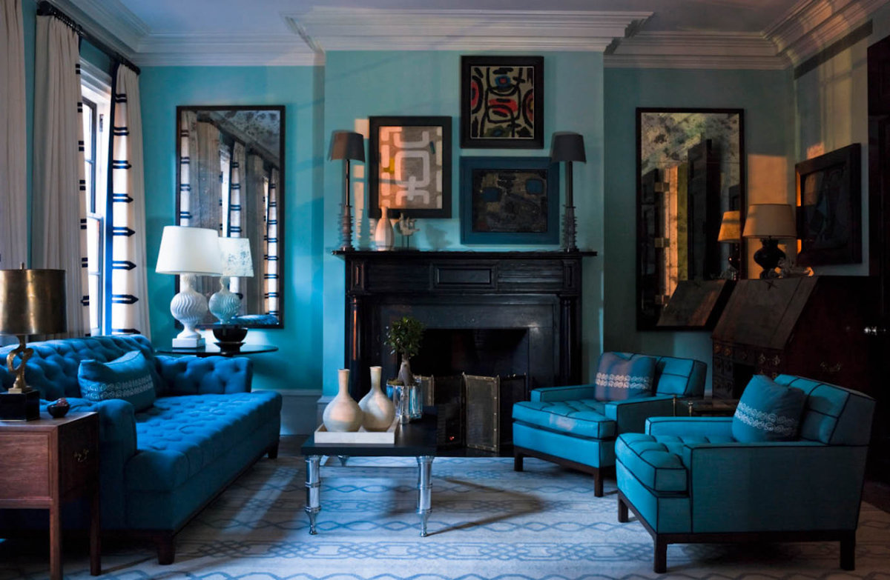
Цветовые схемы
Вернёмся к нашему цветовому кругу. В нём заложено несколько цветовых схем, которые быстрее и проще помогают в выборе нужных цветовых сочетаний, основываясь на вышеперечисленных положениях. Остановимся подробнее на эмоциональных ощущениях от каждой схемы.
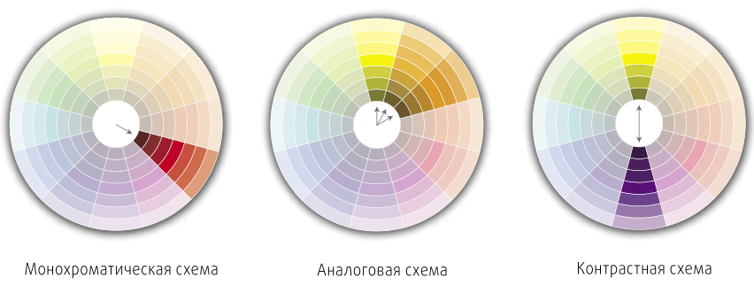
1. Монохромная(монохроматическая) схема. Сдержанная, умиротворяющая, создаёт впечатление изысканности, благородства и элегантности.
2. Комплементарная(контрастная) схема. Ощущение зрительной вибрации. Броская, динамичная, запоминающаяся и создающая живой драматический эффект.
3. Аналогичная(аналоговая) схема. Гармония, спокойствие и расположение к себе.
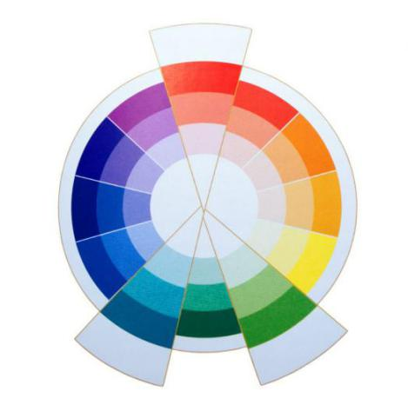
4. Расщеплённая комплементарная схема. Яркое, оптимистичное, игривое впечатление.
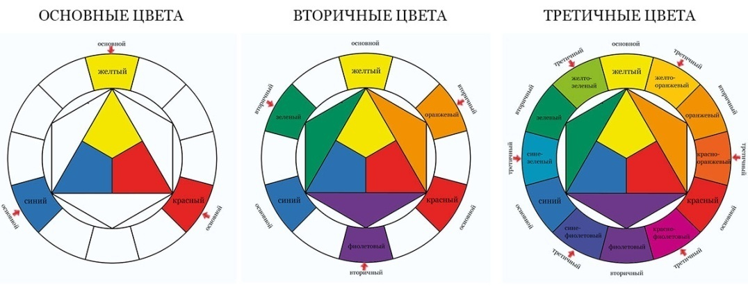
5. Первичная схема. Чистота, простота и элементарность.
6. Вторичная схема. Схема более мягкая и изысканная, чем первичная, создаёт впечатление свежести и натуральности.
7. Третичная схема. Молодёжность, авангардность, подвижность и искушенность.

3 ЭТАП: ВЫБОР ЦВЕТОВОЙ ПАЛИТРЫ ДЛЯ ОПРЕДЕЛЁННОГО ПОМЕЩЕНИЯ
Памятка «Общие правила»
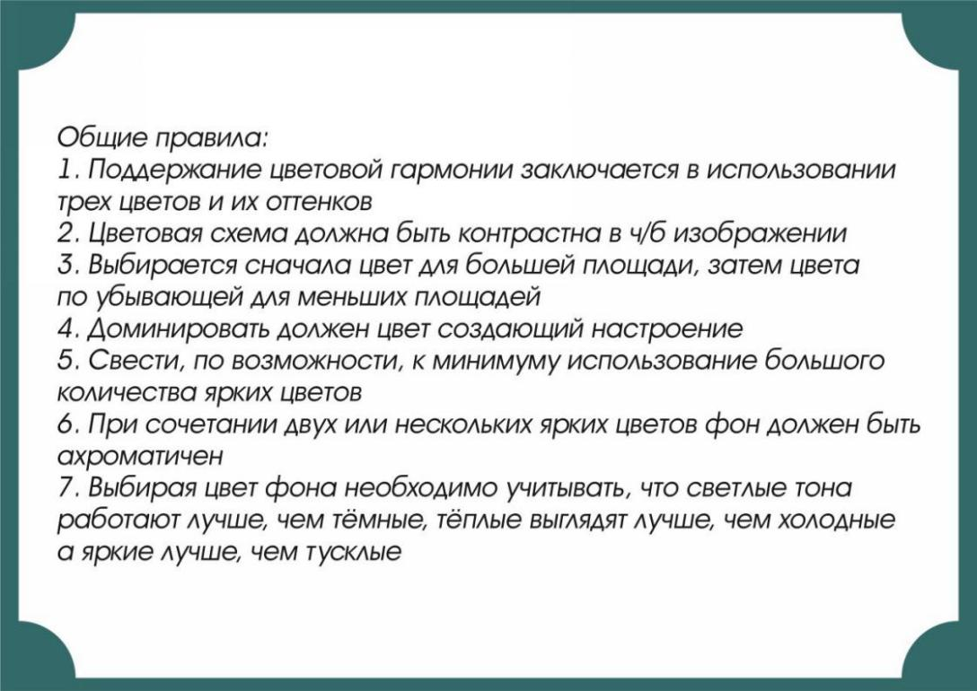
Памятка «Эмоциональное наполнение светлых, тёмных, холодных, тёплых, ярких и ненасыщенных цветов»
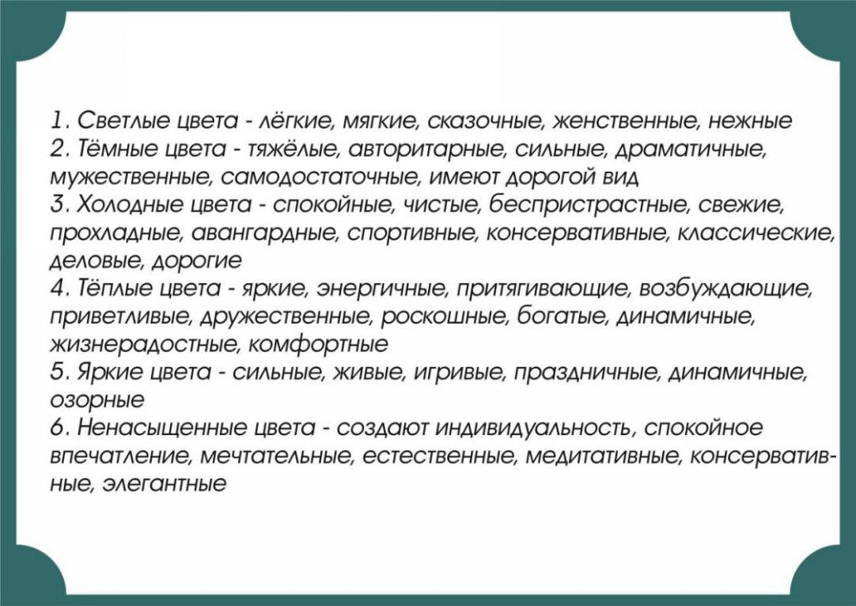
Памятка «Актуальные цвета в интерьере 2020»
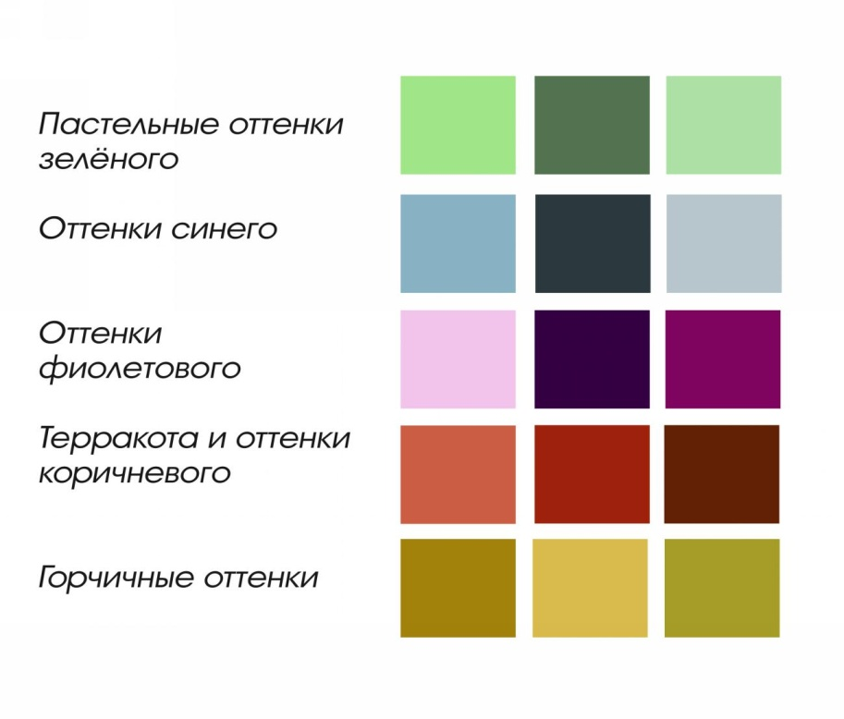
Задание: Подобрать цветовую палитру к представленному ч/б изображению интерьера.
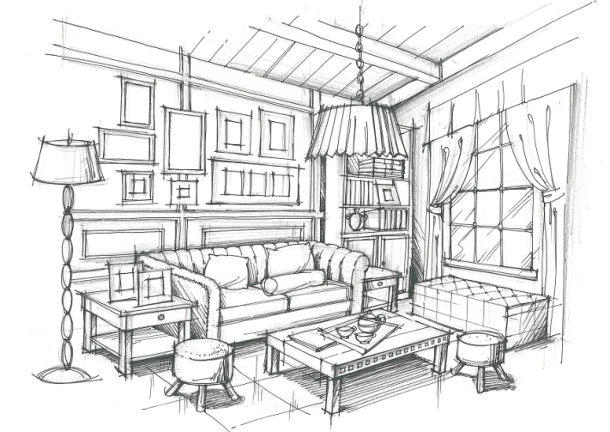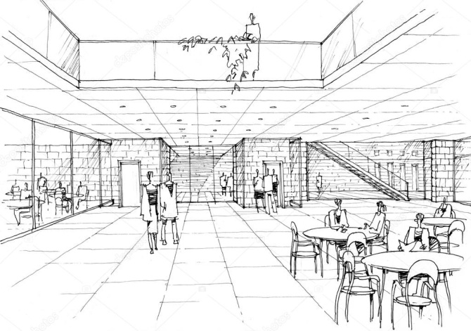
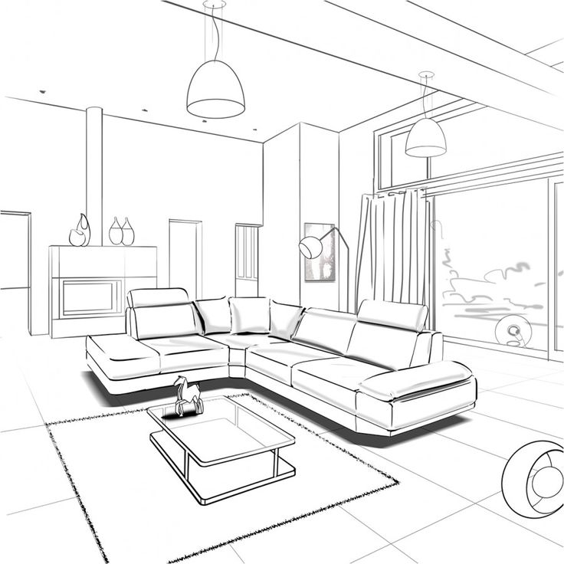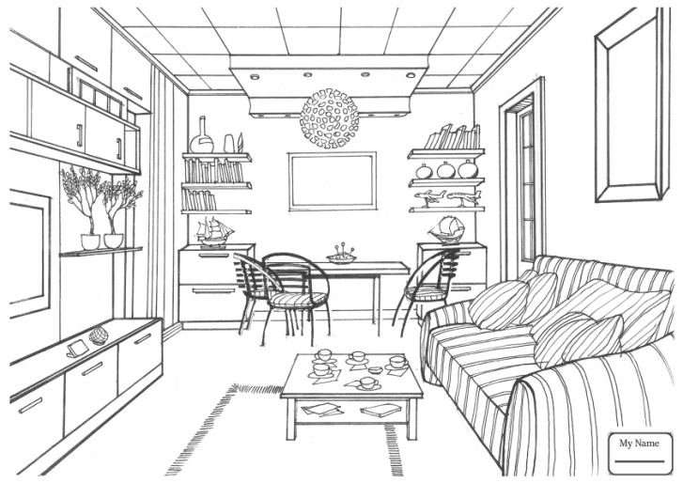

Подведение итогов
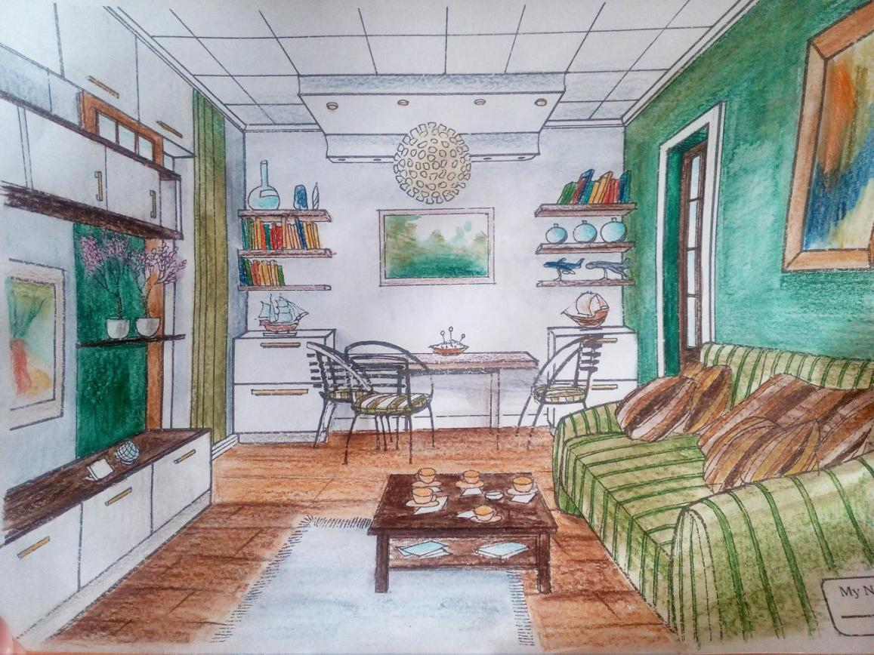

Возможная модель проведения мастер-класса
Этапы работы мастер-класса | Содержание этапа
1. Вступительная часть:  Постановка целей и задач | Вряд ли кто-нибудь станет оспаривать значение цвета. Нам всем постоянно необходим яркий, бодрящий акцент. Умение работать с цветом имеет огромное значение для профессий дизайнеров, художников, архитекторов, стилистов. На этом мастер-классе мы остановимся на теме психологии цвета и цвете в интерьере. Потому как умение правильно подбирать цветовые решения внутреннего убранства исходя из той эмоциональной среды, которую необходимо создать - является одним из главных показателей профессионализма дизайнера. Для этого нам необходимо разобрать психологию цвета, и как каждый из базовых цветов влияет на человека и его восприятие, а также какие существуют принципы сочетаний цветов и какое они создают настроение. На практике подберём цветовую палитру интерьера для конкретного помещения и коснёмся темы актуальных цветов в интерьере на 2020 год.
2. Демонстрационная часть:  Содержание мастер-класса, его основная часть: план действий, включающий поэтапно реализацию темы. | 1 этап. Психология цвета. Влияние цвета на человека.  2 этап. Цвет в дизайне интерьера.  3 этап. Выбор цветовой палитры для определённого помещения
3. Подведение итогов:  Заключительное слово.  Если в процессе возникали трудности - анализ вероятных сложностей, появившихся в процессе. | Сегодня, из всего объёма информации, который я предоставила, надеюсь, что каждый отметил для себя что-то полезное и нужное для дальнейшей работы. Работа с цветом - это отнюдь не простое занятие. Она требует определённого багажа знаний и опыта, который можно наработать в дальнейшем. Подход к выбору цвета с позиции настроения, которое необходимо создать, можно условно назвать «женским подходом», т.к. именно женщины чаще всего руководствуются понятиями интуиции, настроения и чувств. И знать об этом подходе полезно для работы с заказчиками.  Благодарю всех за внимание и активную работу и желаю дальнейших успехов в изучении тонкостей дизайна.

Используемые источники:
- 100% цвета: Справочник цветосочетаний. - М.: Новый индекс, 2004. - 144с.
Найденская Н.Г., Новокщенова Е.В., Трубецкова И.А.
- Искусство цвета. - М.: ,1989. - 95с. Йоханнес Иттен.

ПРИЛОЖЕНИЯ

1. Выводы
Данный мастер-класс позволил ещё раз изучить тему восприятия цвета в интерьере с другой точки зрения и расширить свои знания в данной сфере. В процессе составления теоретического материала возникли сложности по компоновке информации и её логичному сжатию без потери информативности. В дальнейшем данный материал можно использовать как памятку для координации выбора цвета в проектах. В целом, составление мастер-класса процесс время- и энергозатратный, требующий определённого вдохновения и желания, без которых он бы получился сухим и неинтересным. Формат мастер-класса хороший способ скомпоновать определённую новую информацию для более лёгкого её усвоения и для дальнейшей работы с ней в виде данного конспекта с примерами.
2. Материалы мастер-класса
Разница в восприятии цвета в зависимости от фона
Цветовой контраст и градация цвета
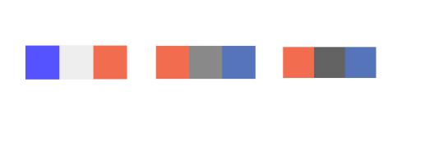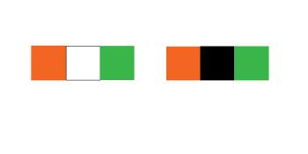
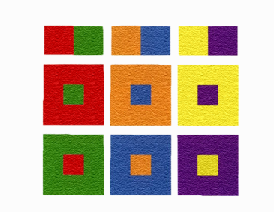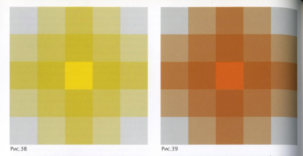
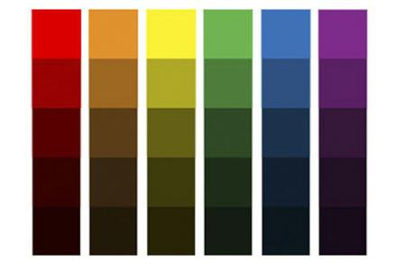
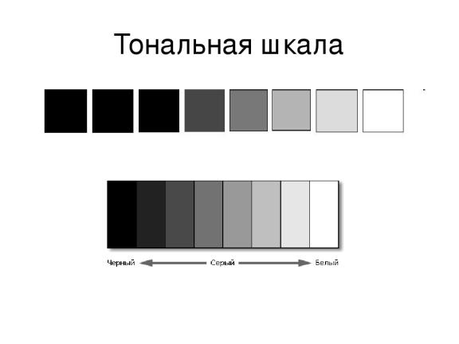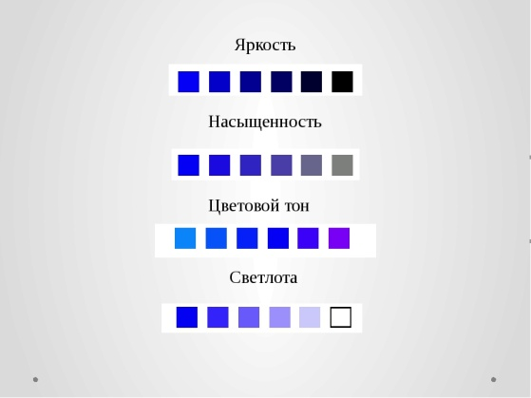
Карта цветовых тонов
Цветовые схемы
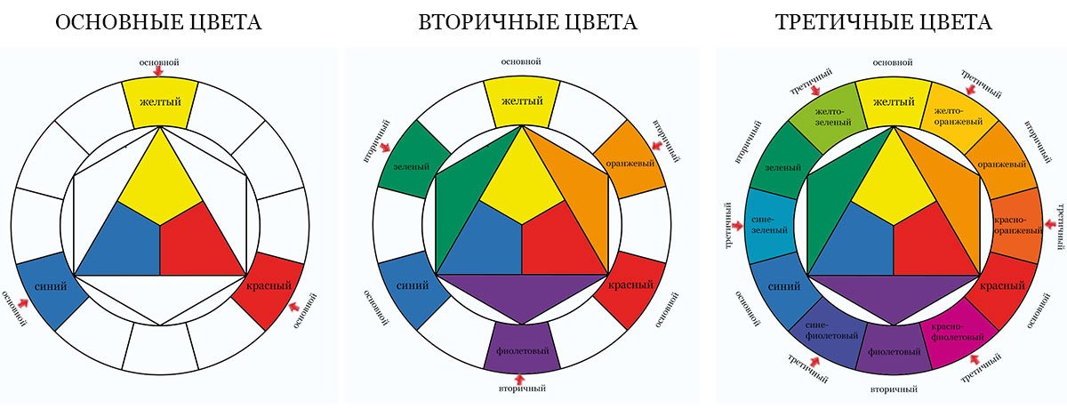
Расщеплённая комплементарная схема
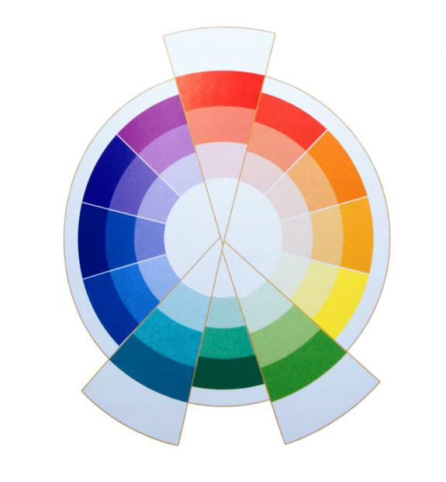

Цветовой круг
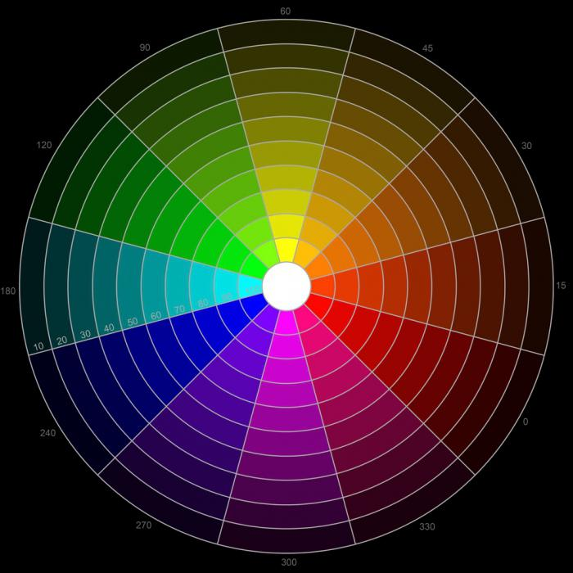
Интерьеры
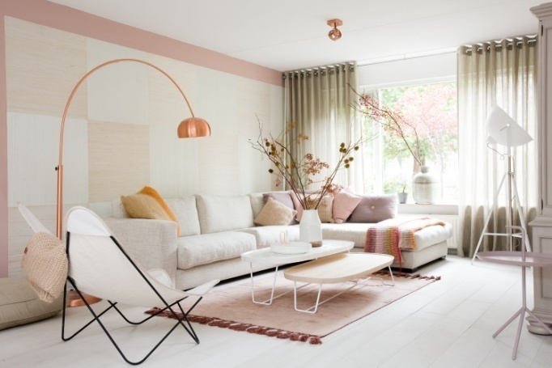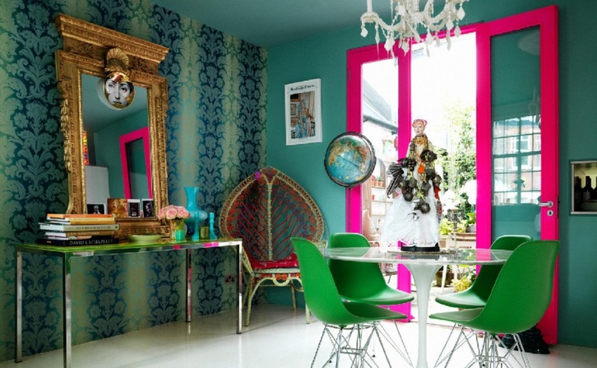
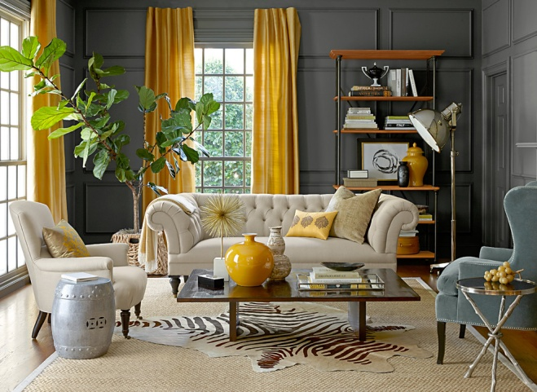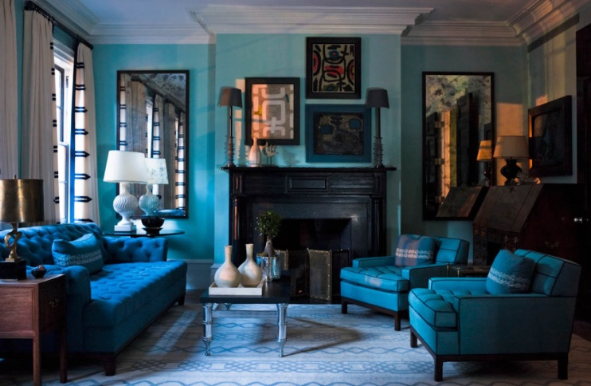

Памятки
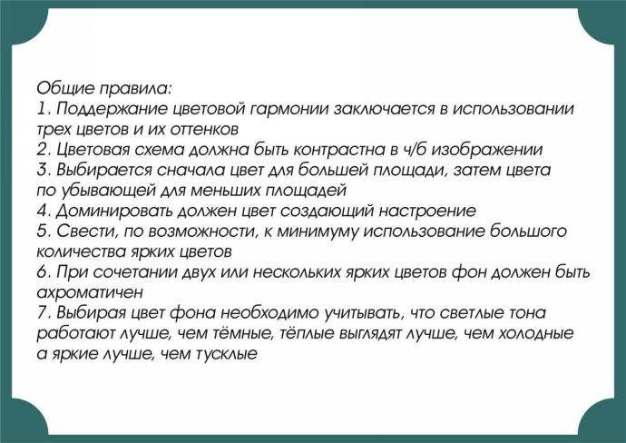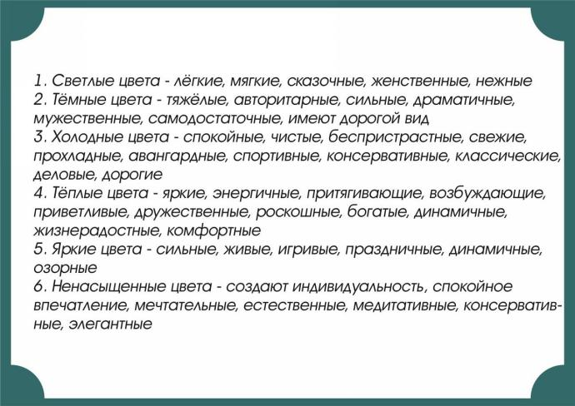
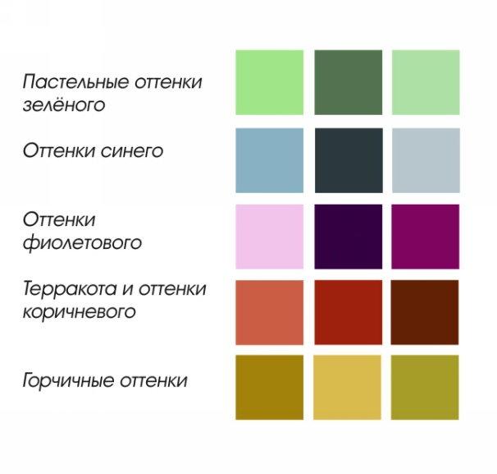
Задание
